2023年3期

2023年最新期刊影响因子正式发布！
2023年度《期刊引证报告》变化
2023年6月28日,科睿唯安发布2023年度《期刊引证报告》（Journal Citation Reports，简称 JCR）。2023年度JCR是以2022年Web of Science 核心合集中的数据为基础。最新的《期刊引证报告》较往年有所变动，具体有以下两个方面：
①ESCI和AHCI期刊首次获得影响因子
自2023年起，JCR报告对Web of Science核心合集收录的所有期刊赋予期刊影响因子，这意味着期刊影响因子从 Science Citation Index Expanded (SCIE)™ 和 Social Science Citation Index (SSCI)™ 扩展到包括来自 Arts and Humanities Citation Index (AHCI)™，Emerging Sources Citation Index (ESCI)™ 在内的其他核心合集的期刊。
期刊影响因子范围的扩展有助于为所有优质期刊提供公平的竞争环境，包括最近推出的期刊、开放获取期刊、具有小众或区域重点的期刊等。
②最新期刊影响因子只保留1位小数（此前为3位）
自2023年起，JCR报告只显示期刊影响因子的小数点后一位，这样会使得影响因子数值相同的期刊增多，比如：原来期刊影响因子分别为1.105和1.140的期刊，在最新的JCR报告中都将显示为1.1。
科睿唯安的此次变化是希望通过此方式来鼓励用户在比较期刊时不仅只考虑影响因子，要综合考虑 JCR中的其他指标和描述性数据，以此弱化期刊影响因子的作用，以实际行动支持学术界倡导的破除唯影响因子的行为。
2 医学、生物学相关期刊影响因子TOP100
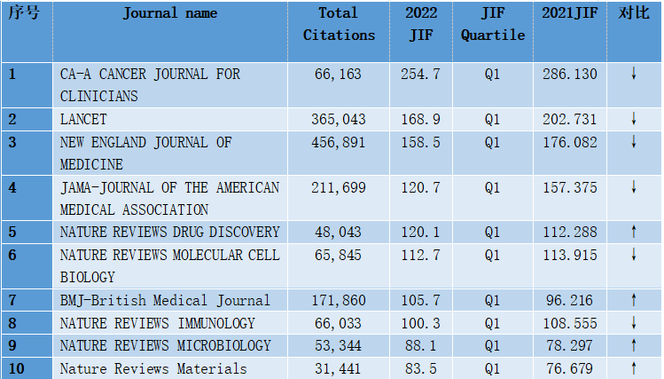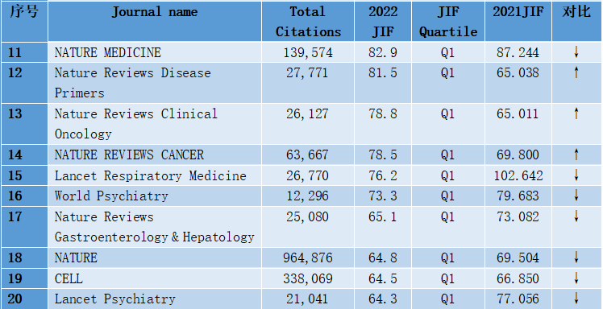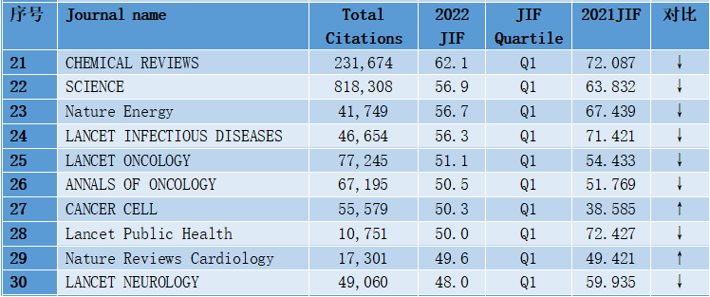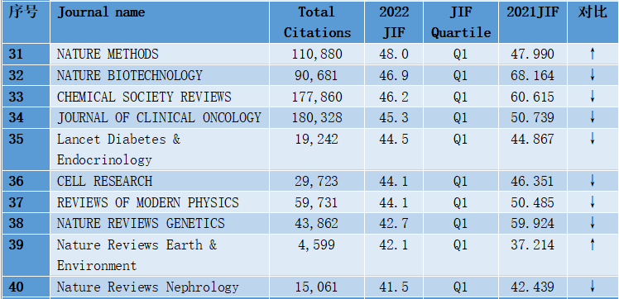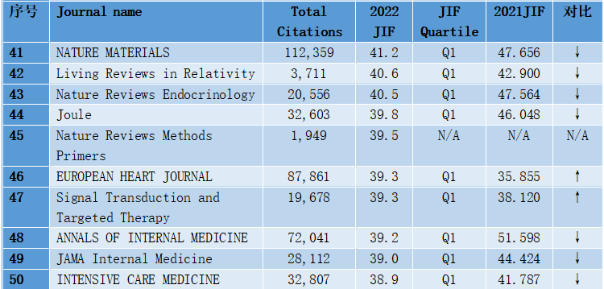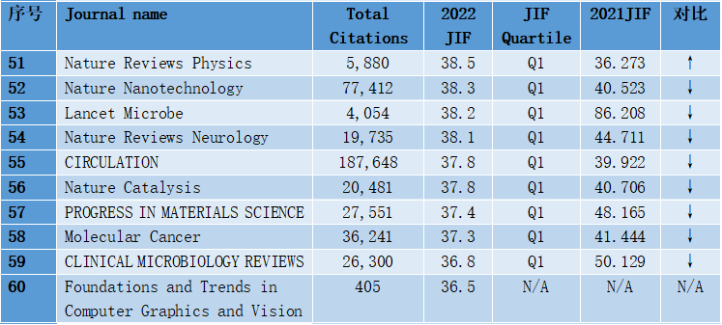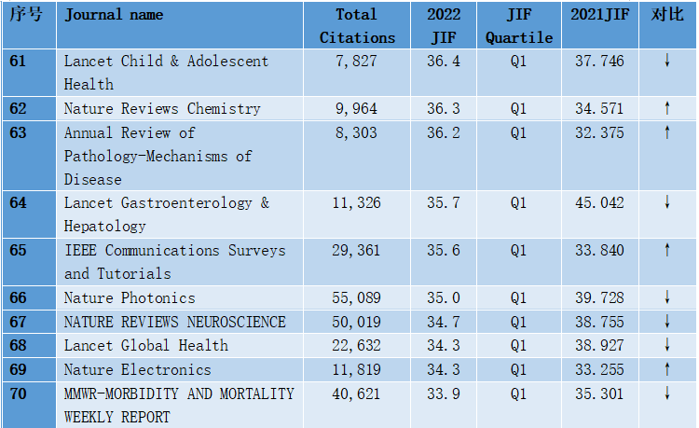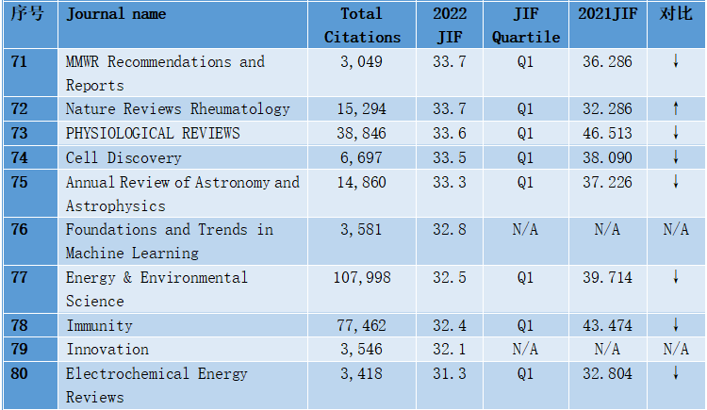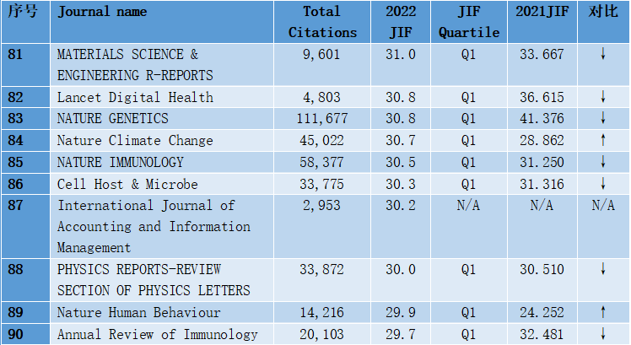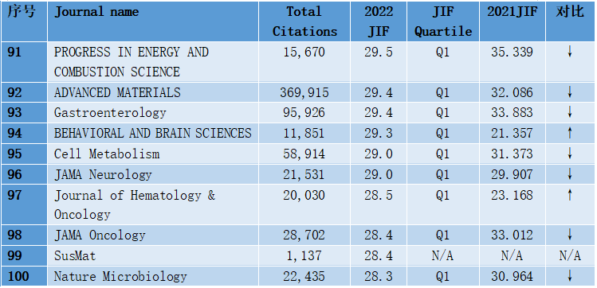
3 2023年度《期刊引证报告》特点
①顶部期刊的影响因子普降，整体格局基本不变
期刊影响因子最高的仍然是Ca-A Cancer Journal for Clinicians，去年由508.702猛降至286.130，今年为254.7。医学四大刊、Nature、Science 和 Cell，以及诸多Nature子刊，影响因子有所下降。但在普降的同时，整体格局仍基本不变。
柳叶刀（Lancet）从2020年的第5位上升到2021年的第2位，今年仍保持在第2位；新英格兰医学杂志（NEJM）连续3年稳居总排名第3；美国医学会杂志（JAMA）从2020年的第13位上升到2021年的第4位后继续保持；英国医学期刊（BMJ）去年排名为第9位，今年上升到第7位。
Nature 和 Science 的影响因子较去年均略有下降，Cell的影响因子略有上升，但幅度均不大，而排名较去年均有上升。Nature 、 Cell 和 Science 在去年发布的排名中分别为第21、24、27，而在今年发布的排名中，三大期刊分别排在第18、19、22位。
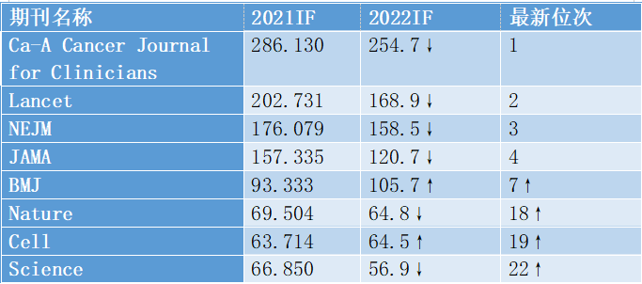
②国产期刊表现不俗
国产期刊影响因子最高的仍是 Cell Research ，排在第36位，影响因子为44.1，较去年略有下降。紧随其后的是四川大学华西医院的 Signal Transduction and Targeted Therapy （STTT），影响因子为39.3，排在第47位，去年此刊的影响因子为38.104，在今年影响因子普遍下降的趋势下，STTT 是所有国产期刊中上涨的期刊。

行业快迅

学校在“图书馆”中！北京大中小幼校园阅读空间将提质改造 来源：北京日报

到5年内，北京“书香校园”建设水平显著提高，更完善的阅读教育服务将覆盖不同学段、不同类型的学校。《北京市青少年学生读书行动实施方案》近日公布，北京市将实施图书馆、阅览室、校园阅读空间提质改造工程，支持改善农村学校阅读条件，遴选建设一批青少年学生阅读基地。
大中小幼校园将实现全方位覆盖式的阅读供给。北京市将整体构建校内和校外、课内和课后，跨年级、跨学科，线上和线下、伙伴互助、亲子互动等多样化、个性化的阅读场景。各校将把图书馆建设纳入学校办学条件标准和整体建设规划，鼓励设置独立的图书馆馆舍，提高图书馆借阅开架、半开架比例；以图书馆为中心，充分利用图书、报刊布置走廊、教室等边角空间，满足学生阅读需求，形成学校在“图书馆”中的良好氛围。
各区各校将根据青少年认知规律和身心发展特点，配置适宜的优质图书。方案明确，幼儿园要提供符合幼儿年龄特点、富有童趣的图画书。中小学阶段重视引导学生加强历史文化、科普知识、法律常识、卫生健康等方面的阅读，在“双减”中做好科学教育加法，启迪学生科学志趣。大学阶段引导人文社科类专业学生加强科技史、科学发展趋势等方面的阅读，理工农医类专业学生加强文学、历史、哲学、艺术等方面的阅读。同时，强化校园读物管理，各区各校坚持“凡进必审、凡用必审”，定期开展校园读物清理检查。
青少年阅读空间还将拓展至校园外。北京市青少年阅读促进联盟将建立，有效利用图书馆、博物馆、文化馆、美术馆、科技馆等社会公共资源，推动优质阅读资源向青少年辐射，提供专业的阅读指导和阅读服务。北京市还将加强数字阅读资源建设，运用国家智慧教育读书平台、中国语言文字数字博物馆等平台，服务线上阅读，推动学生学习方式转变。

”
医苑动态
北京 16项辅助生殖技术入医保

6月15日，北京市医保局召开新闻发布会，宣布将16项辅助生殖技术项目纳入基本医疗保险门诊甲类报销范围，将自今年7月1日起实施。
北京市医保局副局长、新闻发言人杜鑫介绍，把促排卵检查、胚胎移植术等16项涉及人群广、诊疗必需、技术成熟、安全可靠的辅助生殖技术项目纳入基本医疗保险门诊甲类报销范围，将为有辅助生殖技术治疗服务需求的参保人员提供费用保障支撑。实施后，北京普惠健康保投保人可享辅助生殖药品折扣权益。已购买2023年北京普惠健康保的适龄已婚女性，经指定医院医生诊断需通过辅助生殖技术项目生育的，可以领取“特定辅助生殖药品权益”，凭医生诊断和处方，到指定药店可享一个促排﹢一个移植周期的6折用药权益。父母一方为北京市户籍的新生儿，出生后发生的住院医疗费用，可在该市定点医疗机构实时结算，只需缴纳自付费用，无需全额垫付医疗费用。
杜鑫提醒，根据国家医保局异地就医政策有关规定，外省份参保人员来京就医门诊直接结算时，诊疗项目是否报销按照北京市政策执行，门诊是否报销以及支付比例按照参保地政策执行。

北京持续性高温 这份防中暑指南请查收

据北京市气象台发布，6月14日至17日起4天，本市将出现持续性高温天气，平原地区最高气温均在35℃及以上，局地最高气温可达39℃。
今日，北京市疾控中心建议市民注意防暑降温，老弱病幼人群注意午后高温时段尽量避免户外活动。
户外活动避开最高温时段
★ 根据高温天气调整作息时间，避开一天中气温的最高时间段进行户外活动。
★ 外出时采取必要的防晒措施，尽量戴太阳镜、遮阳帽或使用遮阳伞，穿着透气、散热的棉、麻等面料衣服。
充足睡眠
★ 充足的睡眠可使大脑和身体各系统都得到放松，注意不要躺在空调的出风口和电风扇下，以免患上空调病和热伤风。
★ 但需注意，午睡时间不宜过长。午睡时间过长，中枢神经会加深抑制，脑内血流量相对减少减慢代谢过程，导致醒来后周身不舒服而更加困倦。
多喝水
适当补充淡盐（糖）水
★ 多喝水，但口渴后不宜狂饮，应适当补充些淡盐（糖）水，因为大量出汗后体内盐分丢失过多,不及时补充盐分易使体内电解质比例失调,导致代谢紊乱。
★ 可适当补充一些温开水、绿豆汤或含电解质的饮料。
营养均衡，饮食清淡
★ 少食高油脂食物，饮食尽量清淡，不易消化的食物会给身体带来额外的负担。
★ 但要注意，高温环境下人体更需要摄取足够热量，应保证足够的蛋白质摄入量。
★ 此外，可多吃水果蔬菜。不宜过度吃冷饮。
忌受热后“快速冷却”
★ 有的人脱离高温环境后喜欢开足空调、电扇或立即去洗冷水澡，但这样会使全身毛孔快速闭合，体内热量反而难以散发，还会因脑部血管迅速收缩而引起大脑供血不足。
★ 特别需要注意的是，室内外温差不宜太大。使用空调时，建议室内外温差不超过5度为宜,即使天气再热，空调室内温度也不宜到24度以下。
高温天气中暑如何处置
★ 一旦周围有人中暑，应当立将病人移到阴凉处，并保持通风；
★ 解开衣扣，用多种方法帮助身体散热；
★ 适当服用藿香正气等解暑药物，并尝试按压人中穴位等方法帮助恢复意识，如果症状没有减轻，应立即拨打救助电话。

